**Сушко Базыль Василев (Suszko Bazyli Jerzy)**

25 июня 1804 г – крещение (НИАБ 136-13-894, лист 54, №18/1804-р (ориг)).

**НИАБ 136-13-894:** Лист 54. **Метрическая запись №18/1804-р (ориг).**

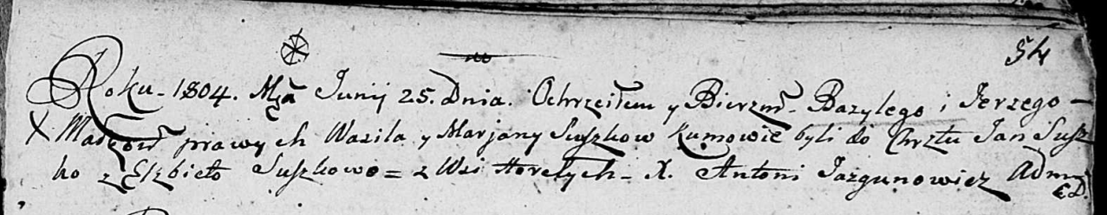

Дедиловичская Покровская церковь. 25 июня 1804 года. Метрическая запись о крещении.

Suszko Bazyli Jerzy – сын родителей с деревни Горелое.

Suszko Wasil – отец.

Suszkowa Marjana – мать.

Suszko Jan – кум.

Suszkowa Elżbieta – кума.

Jazgunowicz Antoni – ксёндз.